Уважаемые родители!

С ЦЕЛЬЮ НЕДОПУЩЕНИЯ ВОЗНИКНОВЕНИЯ ПОЖАРА В ЖИЛОМ ПОМЕЩЕНИИ НЕОБХОДИМО:
◆ Хранить спички и зажигалки в недоступном и незаметном для детей месте, желательно в запертом на ключ ящике.
◆ Научить малышей говорить вам, когда они находят спичку или зажигалку.
◆ Помнить, что даже зажигалки с устройствами защиты от зажигания детьми не обеспечивают полной защиты, и хранить их необходимо в безопасном месте.
◆ При проявлении ребенком интереса к огню, объяснить ему спокойно и твердо, что спички и зажигалки - это предметы для взрослых, с которыми надо быть осторожными.
◆ Не использовать спички или зажигалки для развлечения. Дети могут начать подражать вам!
ЧАЩЕ БЕСЕДУЙТЕ СО СВОИМИ ДЕТЬМИ О МЕРАХ ПОЖАРНОЙ БЕЗОПАСНОСТИ.

ОБЪЯСНИТЕ ДЕТЯМ, КАК ОНИ ДОЛЖНЫ ПОСТУПАТЬ, ЕСЛИ НАЧАЛСЯ ПОЖАР, А ВЗРОСЛЫХ ДОМА НЕТ!

Что делать детям, если возник пожар:

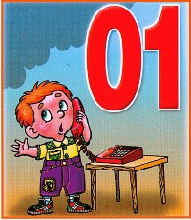
Обнаружив пожар, немедленно позвонить по телефону - “01”, по сотовому «112», сообщить фамилию, адрес, что и где горит.
- Предупредить о пожаре соседей, если необходимо, они помогут ребенку вызвать пожарных.
- НЕЛЬЗЯ прятаться под кровать, в шкаф, под ванну, а нужно постараться выйти из помещения.
- Ребенку необходимо ЗНАТЬ: дым гораздо опаснее огня. В задымленном помещении – закрыть нос и рот мокрой тряпкой, лечь на пол и ползти к выходу – внизу дыма меньше.
- При пожаре в подъезде пользоваться лифтом запрещается. Он может отключиться.
- Ожидая приезда пожарных, СОХРАНЯТЬ СПОКОЙСТВИЕ!
 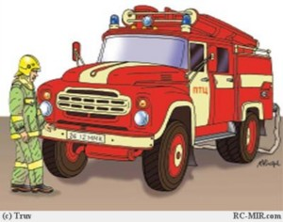
Когда приедут пожарные, выполнять все их указания.

